에코 물류 패키징 시험 평가 사례

포장재 및 포장구조 시험평가 방법

- 골판지

  - 외부 포장용 골판지 상자를 제조하는 데 사용하는 골판지에 대한 시험평가 방법
  - 관련표준
    - KS T 1034(외부 포장용 골판지)
    - KS T 1061(외부 포장용 골판지 상자)

표 13. 골판지의 품질 기준(KS T 1034)
종류
기호
양면
골판지
1종
2종
3종
4종
S-1
S-2
S-3
S-4
파열 강도(1)
kPa 638 이상
785 이상
1 177 이상
1 570 이상
수직 압축 강도 kN/m
A골
3.41 이상
3.53 이상
5.12 이상
7.14 이상
AB골
4.96 이상
5.29 이상
6.39 이상
8.53 이상
10.02 이상
B골
3.30 이상
3.43 이상
4.98 이상
6.98 이상
C골
3.35 이상
3.47 이상
5.04 이상
7.06 이상
BC골
4.90 이상
5.20 이상
6.35 이상
8.47 이상
9.94 이상
수분(2)
%
10.0±2.0
2중 양면
골판지
1종
2종
3종
4종
5종
D-1
D-2
D-3
D-4
D-5
785 이상
981 이상
1 373 이상
1 766 이상
2 159 이상
주(1) 파열 강도는 건조한 상태의 파열 강도를 말한다.
(2) 수분은 골판지를 절단한 후 30∼60분이 경과했을 때의 수분으로 한다.

표 14. 골판지 상자의 종류(KS T 1061)
포장 제한(1)
종 류
기 호
사용하는 골판지
1
양면 골판지
상자
종
종
CS－1
최대 총 무게 최대 안쪽 치수(2)
kg cm
10 120
2
CS－2
양면 골판지 1종
양면 골판지 2종
20
150
3
4
1
종
종 종
CS－3
CS－4
CD－1
양면 골판지 3종
양면 골판지 4종 2중 양면 골판지 1종
30
175
40
200
20
150
2
종
종 종
CD－2
2중 양면 골판지 2종
2중 양면 골판지 3종
2중 양면 골판지 4종
30
175
2중 양면
골판지 상자
3
CD－3
40
200
4 CD－4 50 250
5 종 CD－5 2중 양면 골판지 5종
60
275
주(1) 포장 제한은 KS A 1003의 0201형을 기준으로 한 것이다.
(2) 최대 안쪽 치수는 길이, 나비 및 깊이의 안쪽 치수 합의 최대값을 표시한다.

- 파열강도 시험방법

  - 외부에서 가해지는 압력에 대한 골판지의 저항성을 평가하기 위해 고안된 시험방법으로 골판지 표면 또는 이면에 규정된 가압 면적으로 하중을 증 가시키면 서서히 인장되어 펴지게 되고 한계 하중에 도달하면 파열하게 되는데 이때의 파열압력을 측정한다. 측정결과의 신뢰성을 위해 표면에 대 해서 3번 이면에 대해서 3번을 측정하여 평균값을 구한다.
  - 관련표준 : KS M ISO 2759(판지－파열 강도 시험)
  - 시험장치 : 고압파열강도시험기
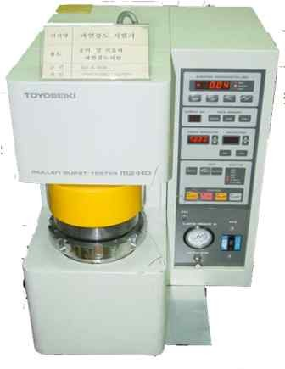
그림 21. 고압 파열강도 시험기

- 압축강도

가. 평면압축강도 시험방법

  - 골판지의 평면방향에 대한 하중 저항성을 평가하기 위해 고안된 시험방법 으로 두개의 평행한 압축판을 갖춘 압축기에 의해 시험편의 표면에 하중 을 가하여 골이 찌그러질 때까지 힘을 증대시키고 최대값을 측정한다.
  - 관련표준 : KS M 7063(골판지의 평면 압축 강도 시험 방법)
  - 시험장치 및 측정방법 : UTM 및 압축판 이용

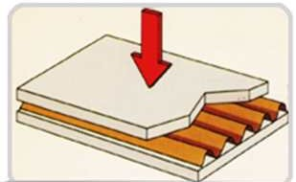
그림 22. 평면압축강도 시험방법 나. 수직압축강도 시험방법
  - 골판지 수직방향(골방향)에 대한 하중 저항성을 평가하기 위해 고안된 시 험방법으로 골이 압축 판면에 수직이 되도록 압축 시험기의 압축판 사이 에 놓고 시험편이 구부러질 때까지 하중을 증대시키고 최대값을 측정한 다. 이 측정값과 상자압축강도 계산식을 이용하여 골판지상자의 설계단계 에서 상자압축하중을 예측하거나 제작되는 상자의 크기가 시험기보다 커 서 실제 상자압축하중시험을 수행할 수 없을 경우 최대하중 예측을 위해 유용하게 사용될 수 있다.
  - 관련표준 : KS M 7063-1(골판지의 수직 압축 강도 시험 방법)
  - 시험장치 및 측정방법 : UTM 및 압축판 이용

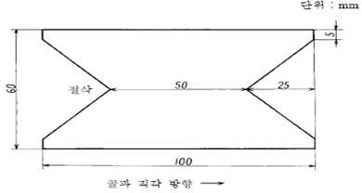
그림 23. 수직압축강도 시험 샘플

다. 링크러쉬 시험방법

  - 골판지를 구성하는 종이, 즉 골심지, 라이너지의 압축강도 측정하기 위한 시험방법이다.
  - 관련표준 : KS M ISO 12192 (종이 및 판지－압축 강도(링크러시법))
  - 시험장치 및 측정방법 : UTM 및 링플레이트, 압축판 이용

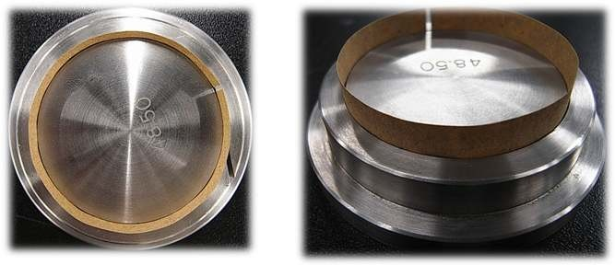
그림 24. 링크러쉬 시험 기기 및 샘플 라. 상자압축하중 시험방법
  - 실제 제작된 골판지상자의 최대압축하중을 측정하기 위한 시험방법으로 압축판의 압축속도는 10±3mm/min이며 측정결과는 5개의 시험편에 대하 여 측정한 평균값을 구한다.

  - 관련표준 : KS A ISO 12048(압축시험기를 이용한 수송 포장화물의 압축시 험과 적재 시험방법), ISO 2872, ISO 2874
  - 시험장치 : 상자압축하중시험기

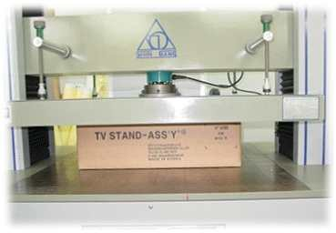
그림 25. 상자압축하중 시험기

- 접착력 시험방법

  - 골판지의 골의 골정점과 라이너의 접합부를 박리시킬 때의 저항치를 구하 는 시험
  - 관련표준 : KS M 7052(골판지 접착력 시험 방법)
  - 시험장치 및 측정방법 : UTM 및 박리핀 이용
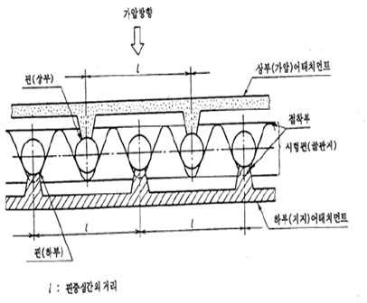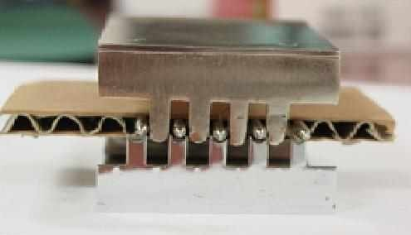

그림 26. 접착력 시험기

- 흡수도 시험방법

  - 흡수성이 낮은 종이 및 판지의 편면이 물에 접촉할 경우의 흡수정도를 측 정하기 위해 고안된 방법으로 규정된 면적에서 일정 시간동안 물과 접촉 하여 시험편에 흡수된 물의 양을 측정한다.
  - 관련표준 : KS M ISO 535(종이 및 판지－흡수성 시험(콥법))
  - 시험장치 : 흡수도시험 장치 및 정밀저울(0.0001g)
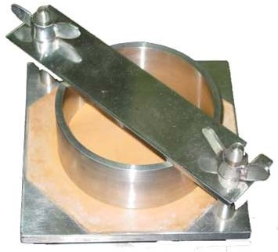
그림 27. 흡수도 시험기

- 함수율 측정방법

  - 골판지에 함유된 함수율을 측정하기 위해 고안된 방법으로 채취된 시료의 건조 전후 무게차를 측정한다
  - KS M ISO 287(종이 및 판지－함수율 측정－전건법)
  - 시험장치 : 건조기(105±3℃), 정밀저울(0.0001g), 데시케이터

- 필름

- 인장강도 및 신장율 시험방법

  - 필름을 반대되는 양쪽방향으로 하중을 가할 경우 파단되는 최대하중 및 파단 시까지 연신된 길이 변화율을 측정하는 방법

  - 관련표준
- 아령형 시험편 : KS M 3001, M 3503, M 3505, T 1903
    - 직선형 시험편 : KS T 1044
  - 시험장치 : UTM

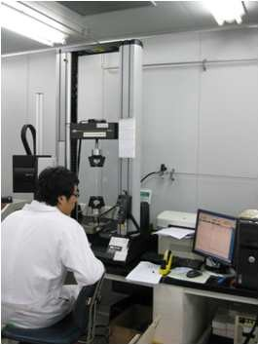

그림 28. 인장강도 및 신장율 시험기

- 인열강도 시험

  - 필름의 찢어짐에 대한 저항성을 측정하는 시험방법
  - 관련표준
- 직사각형 시험편 : KS M 3001, M 3503, M 3505, T 1903
    - 엘멘도르프 시험편 : KS M 3505, M ISO 1974, ASTM D 1922
  - 시험장치 : 인열강도시험기

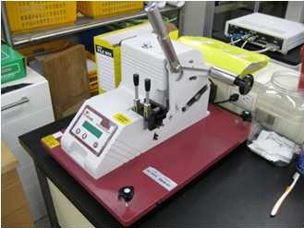
그림 29. 인열강도 시험기

- 흐림도, 광선투과율, 광택도 시험방법

  - 빛이 필름을 통과하는 과정 중 산란, 굴절, 반사 등에 의한 특성을 확인하 는 방법
    - 광선투과율 : 입사광에 대한 전광선투과율(평행광선투과율 +산란광선 투과율)
    - 흐림도 : 전광선투과율에 대한 산란광선투과율
    - 광택도 : 규정된 입사각에 대한 규정 정반사각에서의 수광 광량의 측정값
  - 관련표준 : KS M 3832, ASTM D 1003
  - 시험원리 및 장치

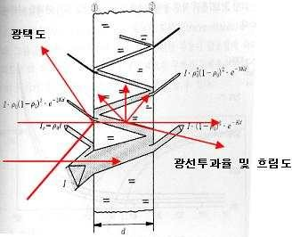
그림 30. 흐림도, 광선투과율, 광택도 시험원리
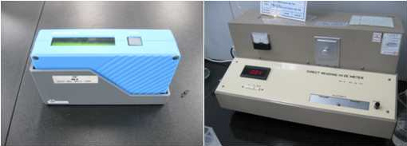
그림 31. 광택도, 흐림도, 광선투과율 시험기

- 투습도 및 기체투과도 시험방법

  - 필름에 대한 수분 및 가스(O2, CO2, N) 투과성을 측정하기 위한 시험방법
  - 관련표준
- 투습도 : KS M 3088, M ISO 15106-2, T 1305
    - 산소투과도 : KS M ISO 2556, ASTM D 3985, F 1927
    - 이산화탄소, 질소투과도 : KS M ISO 2556
  - 시험원리 및 측정장치 : 투습도시험기 및 가스투과도 시험기
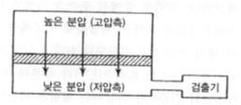
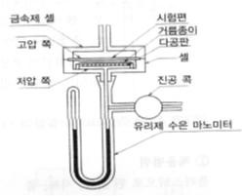
그림 32. 투습도, 산소투과도, 이산화탄소, 질소 투과도 시험원리
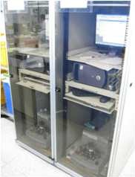
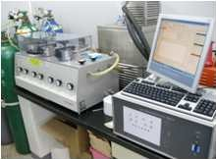
그림 33. 투습도(좌), 가스투과도(우) 시험기

- 완충재

  - 포장용 완충재로 사용하는 발포 폴리스티렌(EPS)의 성능평가를 위한 시험 방법으로 밀도, 압축응력, 유연성, 두께감소율, 가열 치수변화율 등을 측정 하여 비교한다.
  - 관련표준 : KS T 1045(포장용 발포 폴리스티렌 완충재)

- 완충포장 설계 방법

  - 제품의 모양, 치수, 무게, 허용 가속도 등을 고려하여 수송, 하역 및 보관 중의 환경조건(진동, 충격, 온습도 등)에 대한 제품의 보호성을 확보하는 동시에 작업성과 경제성, 환경성 등도 고려하여 유통물품의 포장을 최적 화하기 위한 시험평가 방법이다. 일반적으로 다음과 같이 6 STEP에 따라 설계한다.

- STEP 1 : 유통환경 조사

  - 실제 유통 상의 수송, 보관, 하역 단계에서의 파손 및 열화요인에 대한 데이터 를 확보한다.

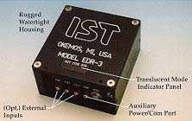
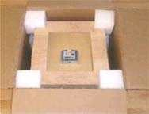

그림 34. 계측기를 이용한 유통환경 조사

- STEP 2 : 제품의 내충격강도 측정

  - 제품의 충격 허용강도를 측정한다.

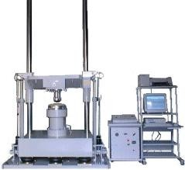
그림 35. 충격 시험기

- STEP 3 : 제품의 취약부위 보완

  - 개발단계에서 제품의 취약부위 개선이 용이하고 경제적으로 유리하다고 판단될 경우 취약부위를 보완한다.

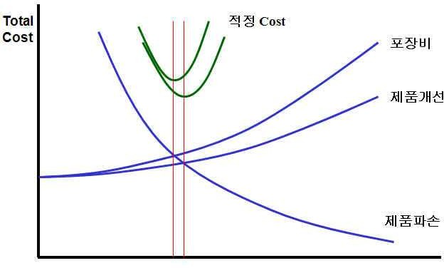
그림 36. 비용 Trade off 곡선

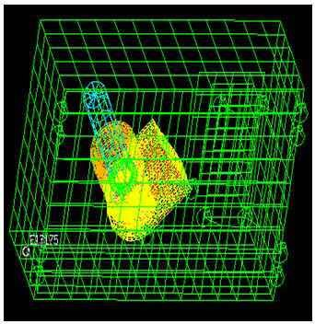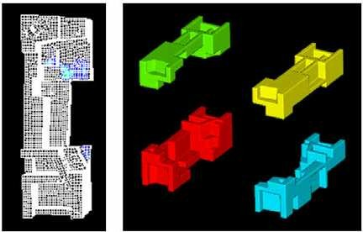
그림 37. CAPE 해석

- STEP 4 : 완충재의 충격 흡수성 평가

  - 완충포장 설계를 위한 완충재의 충격 흡수성능을 분석한다.

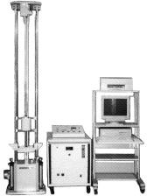

그림 38. 완충 성능 시험기
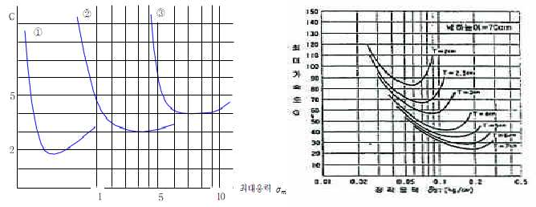
그림 39. 완충계수-최대응력 선도(좌), 최대가속도-정적응력 선도(우)

- STEP 5 : 포장구조 설계

  - 편중심이나 완충재의 좌굴, 리브구조 등을 고려한 완충포장 설계 및 포장 구조 설계를 한다.

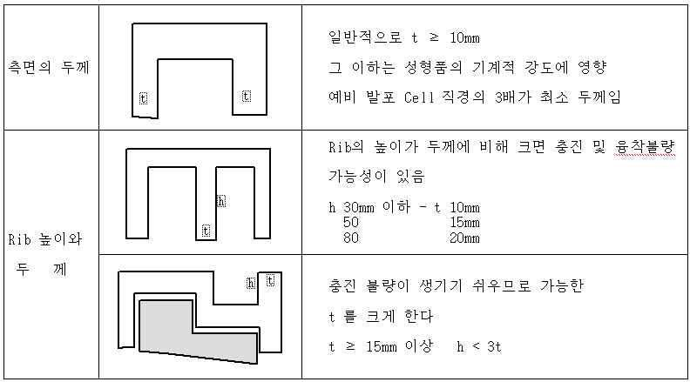
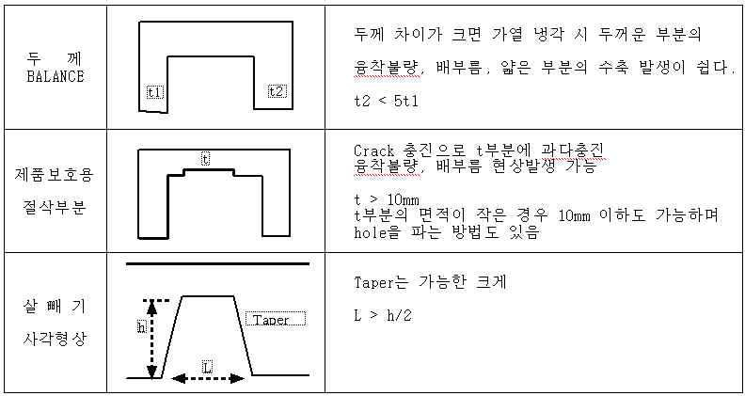
표 15. 완충포장 구조 설계

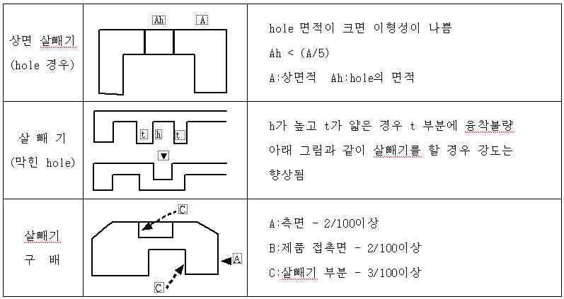
표 15. 완충포장 구조 설계(계속)

- STEP 6 : 완충포장 시험평가

  - 포장설계가 완성된 제품에 대하여 유통 중 주요 손상 및 열화 요인인 진 동, 충격, 적재, 온습도 등에 대한 시험평가를 실시하고 보완한다.
  - 관련표준 : 붙임 1. KS T 1009(완충 포장 설계 방법 통칙)

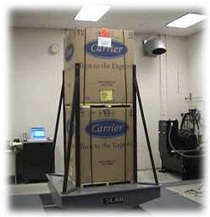
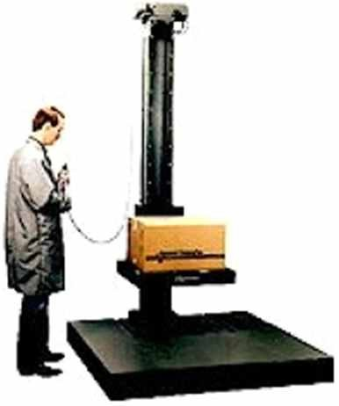
그림 40. 진동 및 낙하시험

